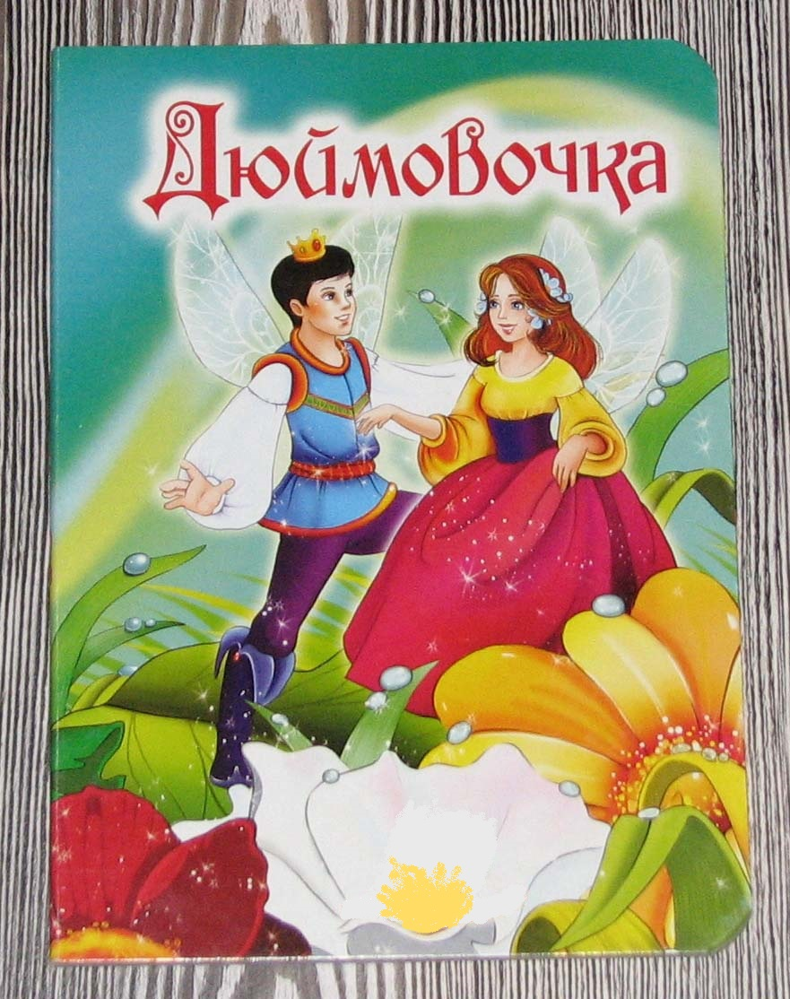
Сценарий утренника в старшей разновозрастной группе
«СОЛНЫШКО» 2016 год Март
Даниил: Сегодня руки матери своей встав на колени,крепко поцелую я пожелаю ей счастливых дней и тишину спокойствия ночную сердечно чтоб беды её незнало,И грусть –тоска вылилась, в слезу чтоб всё забылось Очём она мечтала и счастье переполнило судьбу. Гульзара: Знай мама ,ты необходима,нужна мне каждый миг , и каждый час ты обожаема ,любима всегда и ,именно сейчас , Желаю быть всегда красивой ,весёлой,искренней,родной довольной жизнью, и счастливой,беспечной,радостной со мной . Ведущая : Среди весенних первых дней 8 марта всех доже ! На всей земле, для всех людей Весна и женщины похожи . Успехов вам , здоровья вам. И счастья мы желаем, и с первым праздником Весны Сердечно поздравляем ! №130 Под музыку заходят мальчики встают полукругом Ведущая : Танцует лучик золотой , Чуть зеркальце рукой задень . Денек сегодня не простой . Сегодня праздник . . . Все малальчики : Мамин день. Артём: Как много их добрых и нежных Сегодня на праздник пришло Для них расцветает подснежник И солнышко дарит тепло . Ведущая: Зал улыбками искрится ,Гости сели по местам Но кого-то не хватает . . Все мал: Наших славных, милых дам ! Андрей: Носик пудрят , глазки красят Перед зеркалом крутясь Подождите, наши дамы здесь появатся сейчас . Никита :самые красивые дорогие , милые , девочки отличные. Все мальчики : Очень симпатичные №104 Под музыку заходят девочки, встают в полукруг перед мальчиками читают стихи Алиме : Пусть солнышко ласкова светит . Пусть птицы сегодня поют . О самой любимой на свете - О маме своей говорю! Арина: мама- это небо! мама -это свет. Мама -это счастья! лучше мамы нет. Ление :мама - это ласка ! мама -это сказка . Мама- это доброта! мама выручит всегда . Вика :Мама улыбнется, мама погрустит Мама пожалеет! мама все простит . Эмиля: Мама- нет тебя дороже ! Мама все на свете может Мама -кто роднее чем она ? Мама у неё в глазах весна !
Эмир Хотим спасибо вам сказать, За ласку и терпенье ! И этим праздником поднять До неба настроение Максим И сейчас в нарядном зале Мы споем про милых мам Дорогие ,эту пеню Все от души мы дарим вам .
№101(-) Песня мамочка Ласковым солнышком мама моя
Утром меня нежно будит,
И просыпаюсь с улыбкою я,
Чтоб улыбнуться всем людям

Мама, мама, добрая милая мама
Мама, мама, добрая милая мама

Светлые песенки мамы моей
Солнечным лучиком льются
И, , для любимых родных и друзей
Нотки поют и смеются

Мама, мама, добрая милая мама
Мама, мама, добрая милая мама,
Эбазер Очень бабушку свою, маму мамину люблю Сказок знает столько ,что не перечесть И всегда в запасе новенькое есть. Катя С хорошей ,доброй, бабушкой На свете Веселей ! Все дети любят бабушку И очень дружат с ней . Паша С праздником чудесным , С праздником Весны Все Наших милых бабушек Поздравляем мы. Вика Слушай нашу песенку , Бабушка любимая , Будь всегда здоровая, Будь всегда счастливая. №121(-)Песня « Ходит наша бабушка в фартуке цветном »
1)Напечет оладушки, убирае дом
Я венок из васильков для неё сплету,
Потому что бабушку очень я люблю.
Припев:
Поцелую бабушку в розовые щёчки
За блины, оладушки и тёплые носочки.
Сядем вместе с бабушкой и споём частушки
Пока стынут на столе с творогом ватрушки.
2) Бабушка волшебница, чародей и маг
И на кухне вертится всё в её руках
В печь поставит булочки, свяжет мне берет.
ведь моей бабулечки лучше в мире нет.
Припев.
Поцелую бабушку в розовые щёчки
За блины, оладушки и тёплые носочки.
Сядем вместе с бабушкой и споём частушки
Пока стынут на столе с творогом ватрушки.
Дети садятся на свои места Даниил :Мыдолго думали, решали, Что нашим мамам подарить? Ведь подарок –мы сказали Самым лучишим должен быть И сам с собой пришел ответ Подарим в сказку мы билет . Севиля А Раньше мамочка, бывало, Сказки на ночь нам читала … Поменяемся ролями И расскажем сказку сами ! Арина В это праздничный денек . что светел так и ярок. Принимайте, мамочки Принимайте, бабушки Все Сказочный подарок .
№93 Звучит музыка выходит женщина обходит зал Ведущая Жила на свете женщина Совсем одна ,одна И в одиночестве своем Несчастлива была … И вот оставив все дела к волшебнице за помощью отправилась она. Звучит музыка , выходит Волшебница ,женщина Женщина Здравствуй волшебница Прошу, меня ты не гони В моем горе, помоги , Нет ни дочки, ни сыночка у меня я живу совсем одна . Волшебница Тебе конечно помогу Очень трудно жить На свете одному . Вот, возьми ячменное зерно Не простое , а волшебное оно. Сможет все –все горести Печали победить . Только надозернышко в Горшочек посадить. Женщина и что-же дальше? Волшебница не спеши, все сама увидишь ты ! Женщина Ах, спасибо, побегу, Зернышко твое скорее посажу. (уходят) поставить цветок и горшочек Ведущая Посадила женщина зернышко в горшок. И вскоре вырос из него цветок А в чаще дивного цветка Сидела девочка –красивая, и милая . №278 Под музыку открывается цветок в ней сидит девочки, выходит женщина Женщина Что я вижу вот так чудо! Здравствуй милое дитя Дюймовачка Кто вы? Женщина Мамочка твоя, ах ,тонкая словно иголочка грежу ли я наяву , что за малышка Ну просто Дюймовачка, так Я тебя назову (уходит) №128 Танец бабочек и дюймовачки Дюймовачка сколько в мири красоты ! Солнце, небо и цветы: Бабочки, звянящий луг, Как прекрасно все вокруг.
В этом мире есть и я девочка Дюймовачка №128 Бабочка улетают Под музыку Выходит женщина Женщина Дуймовачка ,ну где ты, крошка Поговори со мной немножка Никак тебя я не найду ? Дюймовачка Я здесь , гуляла я в саду. Женщина Ах ты милое дитя Как же я люблю тебя В плптица новые, яркие буду тебя наряжать . А на рассвете росинки медовые С роз для тебя собирать. Все для тебя моя чудная доченька ! Спит пелесточком укрывшись, Дюймовачка Спи, засыпай до утра ! Появляется жаба обходит зал цветок со спецей Дюмовачкой №82
ЖАБА: я недаром заскочила ,квак ,девчушка хороша !
пусть женою станет милой , для сынка , для малыша берут за руку Дюймовочку , тащит
Дюймовочка : отпустите ,отпустите ,
Я в болото не хочу .
Жаба:не упрямся , он красавец ,
я серьезно , не шучу (уводит )
ТАНЕЦ ЛЯГУШКИ №299
Кваки : квак , же все мне надоело
лягу лучше , полежу , и животик почешу !
(годает на ромашке )поесть , потить , поспать что-то в брюхе заурчало …
все же , чем себя занять ?..
начну-ка я годать с начала (годает на ромашке )
поесть , попить ,поспать …
Жаба : мой милый Квакит , полюбуйся ,
невесту я тебе нашла .
Квак красива,квак стройна !
посмотри , сынок , скорее,
будешь славным мужем ей !
Кваки : добрый день !Кваки – наш жених
встает на одно колено , вручает цветок Дюймовочки
а вы теперь –моя невеста ! Квак вас зовут ?
Дюймовочка :Дюймовочка
Кваки : ква ,ква, как интересно!
ква-ква , ква –ква, квак я влюблен !
кваких одна на миллион !
на завтра собирай гостей
сыграем свадьбу поскорей .
Дюймовочка: (отдает цветок Каваки )
Вот несчастье ,как же быть .
не хочу в болоте жить .
Кваки : ничего , не хнычь , привыкнешь .
квак в трясенье заживем ..
Жаба : а пока тебя привяжем
и гостей всех позовем .
Жаба и Кваки уходят , Дюймовочка плачет .
Появляются бабочки
1)слезы вытери , не грусти
2)мы пришли тебя спасти .
звучит музыка , бабочки летят по залу с дюймовочкой , затем бабочки улетают, а Дюймовочка остаётся в центре зала
Цветочная поляна
Дюймовочка : как хорошо , как красиво вокруг . Трава зеленеет , цветочки цветут .
хорошо б найти друзей ,
с ними будет веселей .
появляется под музыку Жук
Жук: ужжжасно рад ! какая встреча !
как вы обворожжительны , желаю вам
сказать ! я- майский жук ,
а как прикажете себя вы называть
Эвелина: Дюймовочка
Андрей : пожалу, я прекраснее,чем вы , и не встречал !
я дружбу предлагаю вам и вас зову на бал !
танец жуков
(в конце танца жук выводит Дюймовочку в центер зала )
Жук 1 : ужасная , ужасная, и тонкая талия ! Эбазер
2:иножки 2-ве всего Эмир
3:ислышать не желаем о ней мы Паша
4 : у нее даже усиков нет ! Эрнес
5: какой позор , какой скандал Максим
6: не нравится нам ; нет ! Паша
Андрей: мне очень жаль сударыня !
но всем без исключения
вы жудко не понравелись
хоть я другого мнения !
прощайте под музыку жуки уходят , Дюймовочка содится у цветка
Ведущая : осталась девочка одна
сплела краватку из травы и лапуха .
все лето прожила одна в лесу пела россу и кушала цветочную пыльцу .
а тем временем осень вступила в права
дует ветер холодный , кружится листва .
под музыку заходит осень , обходит зал , разбрасывает осенние листочки ,Дюймовочка идет за ней съежившись от холода.
Готовятся домик мышки ; стул , стол , серверуют посуду , цветок уберают .
Ведущая: А Дюймовочка –крошка идет ,
Видет в поле нору .
мышь в той наре живет .
под музыку заходит мышка , убирае нору
Дюймовочка : эй, хозяюшка, впусти,
истомилась я в пути ! Мышка: Это что ещё за зверь Вздумал мне стучать в дверь? Ой,тут девочка сидит Вся от холода дрожит ! Дюймовачка :Умоляю ,не гоните … Обогрейте ,накормите Мышка : Ах ,бедняжка ,ах ты ,крошка , Мы твои согреем ножки . Чаю теплого нальём , Проходи скорее в дом ! Ты Дюймовачка, я знаю. Летом бабочки ,порхая , Рассказали на лету, мне историю твою! Дюймовочка :значит ,можно проходить ?! Как мне вас благодарить ? Мышка :Никуда не собирайся Здесь со мною остовайся Будем вместе зимовать : Ты мне станешь помогать ! Дюймовочка : Вот чудесно , я согласна
Заживём в двоём прекрасно .
Проходят за стол и садятся
Мышка-К нам сегодня на обед
крот прийдет – он мой сосед
обрати свое внимание ,
хоть слепой ,но все ж богат !
в дорогущей шубе ходит
И к таму же – не женат !
входит под музыку Крот
Мышка:ах ,ну вот и он пришёл .
проходи сосед за стол
чаю выпьем , посидим
по душам поговорим
Крот : ну соседушка , привет !
расскажи мне , как жила . Как идут твои дела ?
Мышка:вот с Дюймовочкой в 2-йом
очень славно мы живем …
и она мне помогает , шьет, готовит , убирает
Крот :говоришь, готовит может ?
и во в всем, во всем ,поможет? пусть теперь живет со мной будет мне она жиной ,а ведь я умен , богат .
Мышка: не жених, а просто клад
ты с кротом сейчас иди .
дом роскошный погляди
а я к свадьбе , ровно в срок .
испеку для вас пирог..
Дюймовочка :отпустите , вас прошу ,
солнышку , прощай ,скажу
Мышка : (набрасывает платочек на плечи Дюймовочке )
Ладно уж ступай, прощайся
Крот : только сразу возвращайся !(дюймовочка уходит )
танец ласточки .(ложится замерзает )
Дюймовочка:ясно солнышко прощай , и меня не забывай в последний раз , день вижу я (замечает ласточку )
ах ,бедняжка ты моя , в теплые края спешила ты и замерзла по пути .. но тебя я пожалею и платком своим согрею ,
(накрывает ласточку )
Ласточка: ты жизнь спасла мне , вить –вить –вить .
должна тебя благодарить ! Дюймовачка :Как я рада ,что опять ,сможешь в небе ты летать
Ласточка :Милая ,ты просто чудо ,
хочешь улететь отсюда
летим в цветущие края
где живут мои друзья
улыбки светятся кругом ,
хочешь , будет там твой дом
Дюймовочка : ах, ну как звучит прекрасно полетели я согласна
( под музыку летят останавливается в центре зала )
Ласточка : не сыскать страны милей эльфов царство здесь и фей ,посмотри в цветке любом ты себе устроишь дом !
Дюймовочка :как красиво , как прелесно , как чудесен этот край , здесь найду себе я место только ты не улетай
№127Танец Цветов
( звучит музыка выходит эльф – принц )
Принц: здравствуй , милое дитя
очень рад я нашей встрече !
в нашей сказочной стране ,
очень грустно было мне …
долго принцессу цветов я искал, но милей и красивей чем ты не встречал!
ты прекрасна , словно фея
восхищен красой твоею !
вот моя рука и сердце стань прошу маей женой
(звучит музыка выходят все герои на поклон )
Ведущая : а сейчас не жалейте комплиментов , а еще аплодисментов !
и крикнем дружно для начала , маленьким артистам «браво»
(аплодисменты родителей )
« Полька С МАМАМИ»№126
ИГРА « УЗНАЙ МАМУ ПО РУКАМ» , «Отгадай где твой ребёнок»
— Мне хотелось бы в дни весенние
Все невзгоды от Вас отвести,
Кубок солнечного настроения
Милым женщинам преподнести.
Чтоб под куполом небо ясного,
Где мороз на весну сердит,
У вас дети росли прекрасными,
Без печали и без обид.
Чтоб глаза наполнялись радостью,
Новой свежестью много лет,
И чтоб жизнь у вас ярче радуги
Полыхала на целый свет за то что слушали вы нас внимательно и помогали нам старательно.
Спасибо вам всем за внимание концерт окончен , до свидания !!!!!!! .

